- Подсчитать процессы с несколькими потоками выполнения
ps -eLf | awk '{print $2}' | sort | uniq -d | wc -l
или
ps -eL | awk '{if(NR>1) {count[$1]++}} END {for(pid in count) if (count[pid]>1) print pid, count[pid]}'
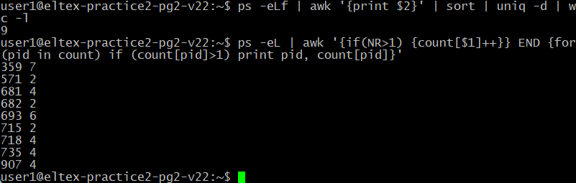
- Манипуляции с top
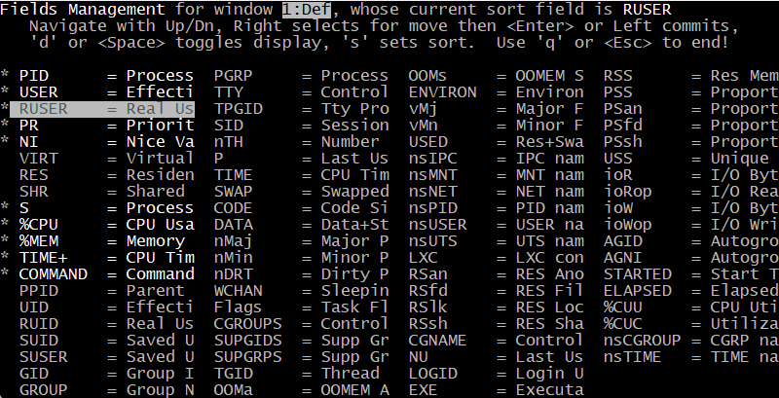

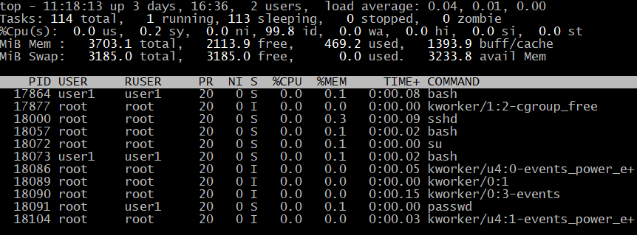

5. отправка сигналов
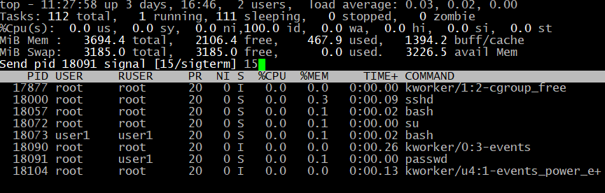
Процесс не завершился

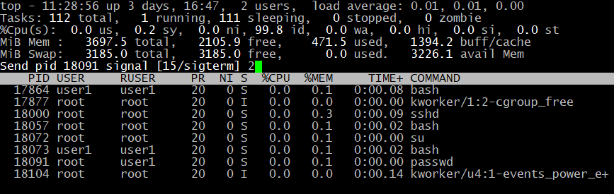
Процесс не завершился

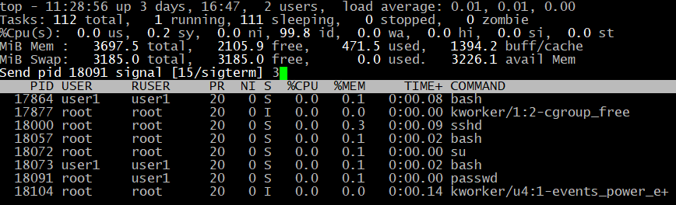
Процесс не завершился

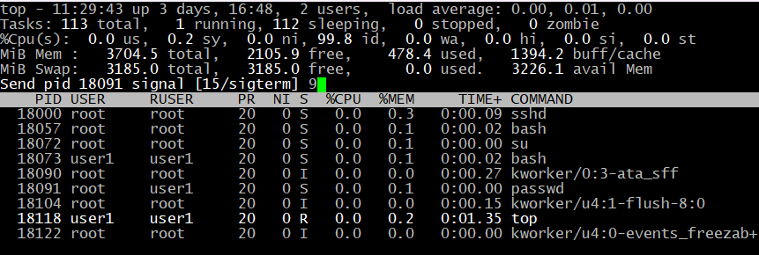
После сигнала 9 процесс завершился
